Новый общий метод синтеза 1,2,4-триазепин-3,5-дионов
Банщиков П.Э., Шуталев А.Д.
Аспирант, 3 год обучения
Институт органической химии им. Н. Д. Зелинского РАН, Москва, Россия
E-mail: chatrapati2011@bk.ru
Разработка общих подходов к редким классам гетероциклических соединений, изучение их структуры и реакционной способности представляют значительный интерес для синтетической, теоретической и медицинской химии. Одним из примеров такого типа гетероциклов являются 1,2,4-триазепины, в частности, 1,2,4-триазепин-3,5-дионы. До настоящего времени в литературе отсутствовали методы синтеза последних. В настоящем сообщении мы описываем новый общий метод получения 3,4,5,6-тетрагидро-2H-1,2,4-триазепин-3,5-дионов 1 на основе легкодоступных соединений, а также превращение триазепинов 1 в ранее неизвестные 1,2,4-триазепан-3,5-дионы 2.
В качестве исходных соединений мы использовали коммерчески доступные β-оксоэфиры 3a-c и гидрохлориды 2-алкилзамещенных семикарбазидов 4. Последние мы получали согласно разработанному нами подходу, включающему синтез семикарбазона ацетона, алкилирование последнего по атому N2 в присутствии гидрида натрия и гидролиз продукта при нагревании в разбавленной соляной кислоте (Схема 1).
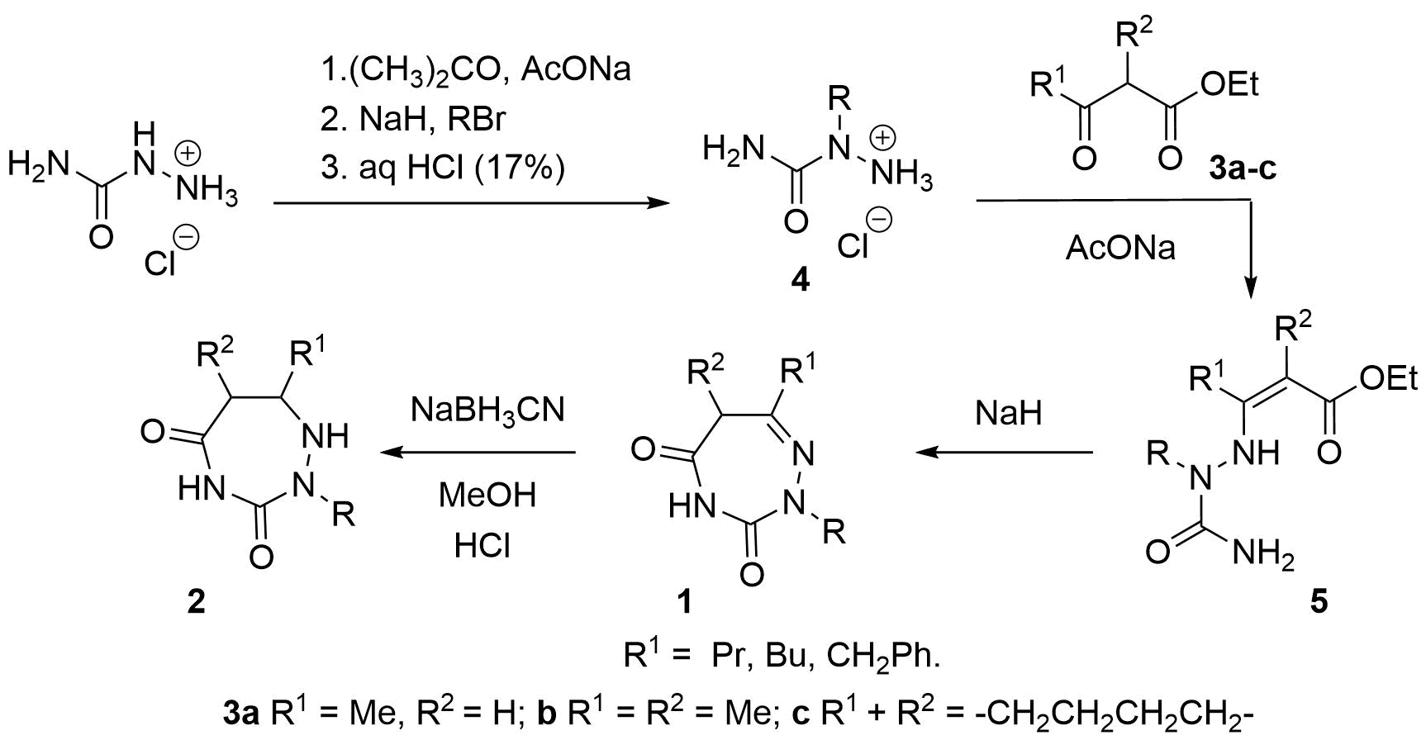

Схема 1. Синтез 1,2,4-триазепин-3,5-дионов

Реакция гидрохлоридов семикарбазидов 4 с β-оксоэфирами 3a-c (ацетоуксусный эфир, этил 2-метил-3-оксобутанкарбоксилат, этил 2-оксоциклогексанкарбоксилат) в присутствии ацетата натрия в воде или смеси этанол-вода приводила к образованию енаминов 5 с высокими выходами. При нагревании соединений 5 в сухом ацетонитриле в присутствии двух эквивалентов гидрида натрия протекало внутримолекулярное ацилирование NH₂ группы, в результате чего были получены тетрагидро-2H-1,2,4-триазепин-3,5-дионы 1 с хорошими выходами.
Триазепины 1 являются полифункциональными веществами и могут быть широко использованы в синтезе разнообразных соединений триазепинового ряда. Так, нами показано, что при обработке соединений 1 цианоборгидридом натрия в метаноле в слабокислой среде протекает селективное восстановление двойной связи C=N с образованием 1,2,4-триазепан-3,5-дионов 2 с высокими выходами.
Строение всех синтезированных соединений доказано совокупностью спектральных методов.
Работа выполнена при финансовой поддержке гранта РФФИ, проект 20-53-14002.

